**Övningsplan** *Grundutbildning Skyddsrum ventilationsmontering*

|  |  |  |  |  |  |  |  |
| --- | --- | --- | --- | --- | --- | --- | --- |
| **Övningens omfattning** | | *Beskriv övningens omfattning i stort* | | | | | |
| **Mål** | | | | **Syfte** | | **Krav** | |
| *Deltagare skall kunna montera och köra ventilationsutrustning. .* | | | | Rena inkommande luft | | *Deltagare skall kunna montera, demontera, inventera och köra ventilationsutrustningen i elektrisk/manuell läge..* | |
|  | |  | |  |  |  |  |
| **Tidpunkt för övning** | | *2025-11-08 09:00 –*  *2025-11-08 11:00* | | **Övningsplats** | *Västerås,Pingstliljans samlingslokal* | **Övningsledare** | *Christian Borg Bagge*  *076-110 66 36* |
| **Övningstrupp** | | *2 medlemmar ur Pingstliljans samfällighet* | | **Truppens utb.ståndpunkt** | *Saknar grundkunskap* | **Biträde/säkkontrollant** | *Kent Thiel, Joel Axelsson*  *070-618 98 46 076-243 50 67* |
|  | |  | |  |  |  |  |
| **Riskfaktor** | R1 | R2 | R3 | **Sjukvårdsberedskap** | Ingen  Grundberedskap sjukvård  Höjd sjukvårdsberedskap | | |
| **Tidfaktor** | T1 | T2 | T3 | **Särskilda sjukvårdsåtg.** | *Fri text efter genomförd sjukvårdsberedning, ref: SäkR 2020 G kap 10 mom 5* | | |
|  | |  | |  |  |  |  |
| **Resurser** | | *Ventilationsutrustning, Hörselproppar, Skruvdragare, skruvmejsel, första hjälpen kit, grova handskar 2par* | | | | | |
| **Referenser** | | *Instruktionsbok Ventilationsaggregat* | | | | | |
| **Förberedelser** | | *Informera om säkerhetsbestämmelser och risker* | | | | | |
| **Övningsmateriel** | | *Ventilationsutrustning, verktygslåda* | | | | | |
| **Nakt atid/lönetillägg** | | *Ifylls av SMLGRP* | | **Nakt övrigt** | *Ifylls av SMLGRP* | **Uppgiftsställande chef** | *Grad, namn, telnr* |

|  |  |
| --- | --- |
| Disposition detaljplan | Bilagor |
|  | *utvärderingsmatris, planscher, stegringsplan m.m.* |

1/20 min ***Mottagande av trupp, organisation på plats, säkerhetsgenomgång***

1/10 min ***Visitation före skarpskjutning***

3/40 min ***Mängdtränings 9mm (drill, repeteras i mån av tid och behov).***

4/40 min ***Stegringsmoment***

5/30 min ***Utvärdering och reservtid.***

|  |  |  |  |
| --- | --- | --- | --- |
| Moment | Omfattning | Genomförande | Anm./ RF / Åtg. (B/M) |
| 0/60 min  (60) | Förberedelser | Montera ett ventilationsaggregat att använda som förevisningsexamplar.  Ta fram verktygslådor |  |
| 1/1 min  (61) | Tagande av befäl | Hälsa välkomna och presentera kort dig själv samt biträden. |  |
| 2/1 min  (62) | Övningsgenomgång | Mål: M*ontera och köra ventilationsutrustning.*  *Syfte: Rena inkommande luft* |  |
| 3/1 min  (63) | Säkerhetsgenomgång | Vi kommer idag att genomföra utbildning på Ventilationsutrustning Skyddsrum, och det jag vill att ni lägger fokus på är att ni gör säkra lyft av utrustningen och att ni tar det i eget tempo, vi har inte någon brådska idag.  Är det nu någon som saknar handskar?  Utrustningen bullrar en hel del när man kör den i elektriskt läge, vi kommer använda hörselproppar under den delen av genomförandet.  Skulle olyckan vara framme finns mobilitelefon för att ringa 112 i min vänsta bröstficka.  BRYTPUNKT Pingstliljevägen 99.  För mindre blessyrer och skador finns ett första hjälpen kit. | Kontrollera att samtliga har handskar.  Dela ut hörselproppar.  Visa var första hjälpen kitet finns. |
| 4/3 min  (66) | Förevisning ventilationsutrustning | Det här är en komplett ventilationsutrustning som |  |
| 5 | Deltagarna tar fram utrustningen/ förevisningsex demonteras |  |  |
| 6 | Inventering |  |  |
| 7 | Montering underrede |  |  |
| 8 | Montering underrede vägg |  |  |
| 9 |  |  |  |
| 10 |  |  |  |
| 11 |  |  |  |
| 12 |  |  |  |
| 13 |  |  |  |
| 14 |  |  |  |
| 15 |  |  |  |
| 16 |  |  |  |
| 17 |  |  |  |
| 18 |  |  |  |
| 19 |  |  |  |

Riskhantering

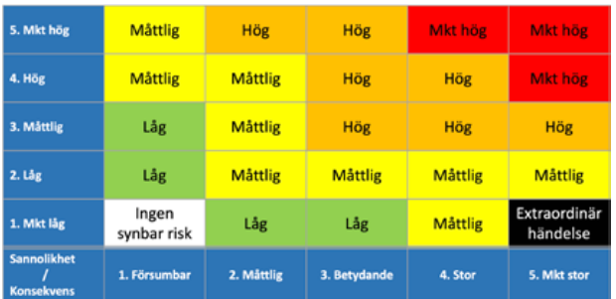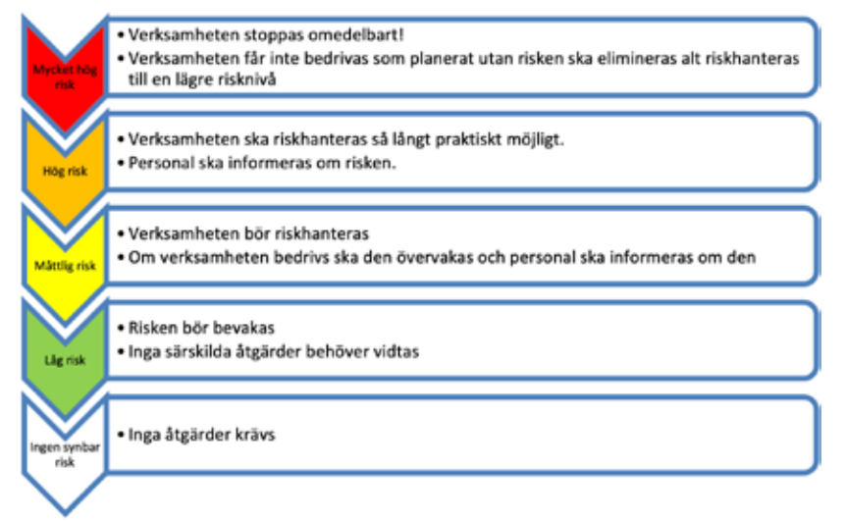

|  |  |  |  |  |  |  |
| --- | --- | --- | --- | --- | --- | --- |
| **Moment** | **Avvikelse** | **Sannolikhet** | **Konsekvens** | **B/M/E** | **Risk för avvikelse** | **Åtgärd/reducering** |
| Hantering | Kylskada | Låg | Måttlig |  | Låg | Använd kontakthandskar vid hantering av kök och bränsle i kyla. Bränslet intar den omgivande temperaturen och vid spill på händer så sker värmeavledningen mycket snabbt med kylskador som följd. |
| Tändning | Brännskada | Låg | Måttlig |  | Låg | Håll inte ansiktet ovanför brännaren vid tändning. |
| Spill | Brännskada | Måttlig | Måttlig |  | Måttlig | Informera om vikten att stänga och placera bränslebehållare på säkert avstånd från brännare efter påfyllning. |
| Påfyllning | Brännskada | Mkt Låg | Måttlig |  | Låg | Fyll aldrig på en brinnande brännare. |
| Överhettning av tryck- behållare | Brännskada | Låg | Betydande |  | Måttlig | Tryckbehållaren kan explodera om temperaturen blir för hög. Se till att det finns en glipa om 10 cm i vindskyddet när soldatkök 09 används med gas. |
| Brand | Brand | Måttlig | Stor |  | Hög | Beakta risken för att underlaget börjar brinna. Välj kokplats där vegetationen inte är lättantändlig eller använd hårdgjord/asfalterad yta. |
| Livsmedels-hantering | Illamående pga bränsle-spill i mat och dryck eller bristande hygien | Hög | Måttlig |  | Måttlig | Beakta risken att för att få bränsle i kokkärl eller mat och dryck vid hantering eller förvaring. Även små mängde kan göra maten otjänlig. Förvara bränsle och brännare separat från kokkärl och mat. Tvätta händerna och diska kokkärl och bestick för att undvika magsjuka och matförgiftning. |

## *Rubrik bilaga Bilaga x*